## 圆周运动

### 考点一　描述圆周运动的物理量

1.描述圆周运动的物理量

|  |  |  |
| --- | --- | --- |
|  | 定义、意义 | 公式、单位 |
| 线速度(*v*) | ①描述圆周运动的物体运动快慢的物理量  ②是矢量，方向和半径垂直，和圆周相切 | ①*v*＝(定义式)＝(与周期的关系)  ②单位：m/s |
| 角速度(*ω*) | ①描述物体绕圆心转动快慢的物理量  ②是矢量，但不研究其方向 | ①*ω*＝(定义式)＝(与周期的关系)  ②单位：rad/s  ③*ω*与*v*的关系：*v*＝*ωr* |
| 周期(*T*)  转速(*n*)  频率(*f*) | ①周期是物体沿圆周运动一周所用的时间，周期的倒数为频率  ②转速是单位时间内物体转过的圈数 | ①*T*＝＝(与频率的关系)  ②*T*的单位：s  *n*的单位：r/s、r/min  *f*的单位：Hz |
| 向心加速度(*a*n) | ①描述线速度方向变化快慢的物理量  ②方向指向圆心 | ①*a*n＝＝*ω*2*r*＝*r*＝*ωv*  ②单位：m/s2 |

2.匀速圆周运动

(1)定义：如果物体沿着圆周运动，并且线速度的大小处处相等，所做的运动就是匀速圆周运动.

(2)特点：加速度大小不变，方向始终指向圆心，是变加速运动.

(3)条件：合外力大小不变、方向始终与速度方向垂直且指向圆心.

技巧点拨

1.对*a*n＝＝*ω*2*r*的理解

在*v*一定时，*a*n与*r*成反比；在*ω*一定时，*a*n与*r*成正比.

2.常见的传动方式及特点

(1)皮带传动：如图1甲、乙所示，皮带与两轮之间无相对滑动时，两轮边缘线速度大小相等，即*vA*＝*vB*.

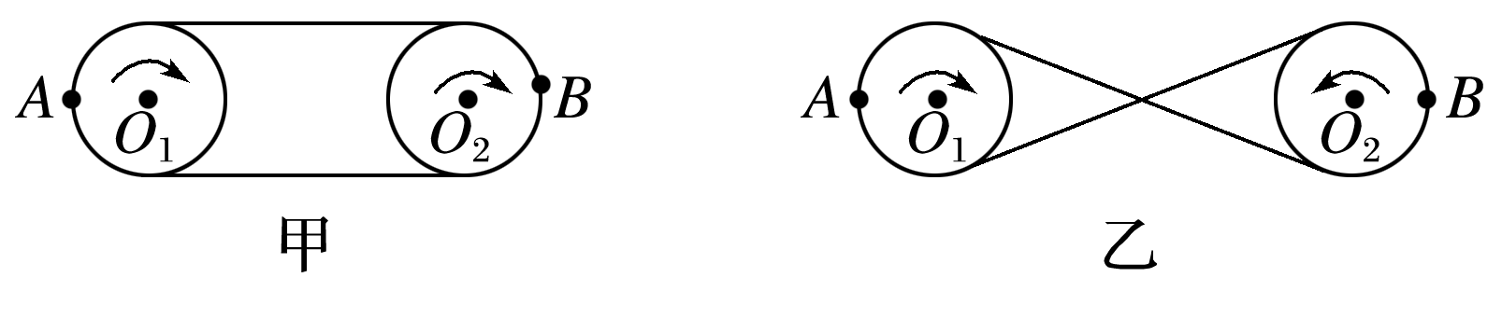

图1

(2)摩擦传动和齿轮传动：如图2甲、乙所示，两轮边缘接触，接触点无打滑现象时，两轮边缘线速度大小相等，即*vA*＝*vB*.

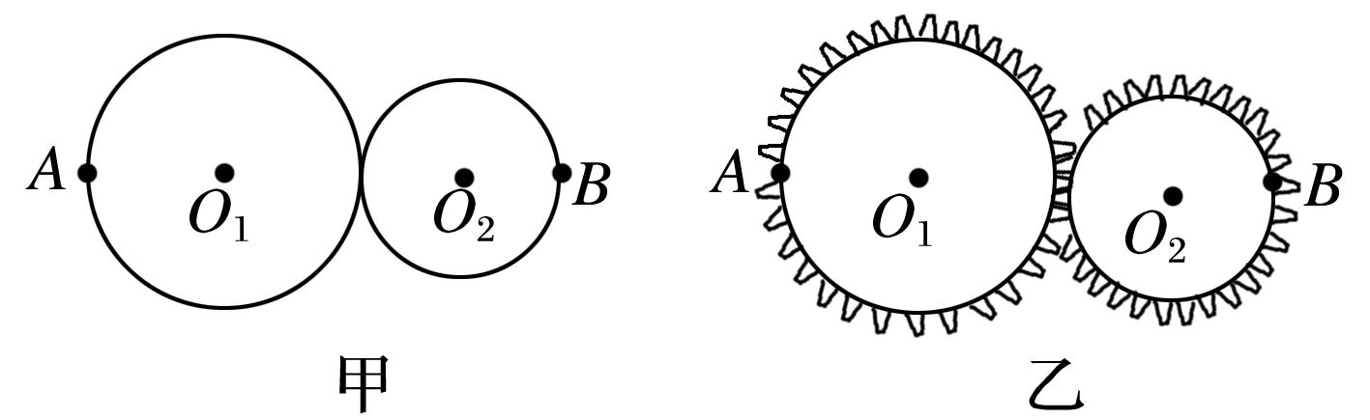

图2

(3)同轴转动：如图3甲、乙所示，绕同一转轴转动的物体，角速度相同，*ωA*＝*ωB*，由*v*＝*ωr*知*v*与*r*成正比.

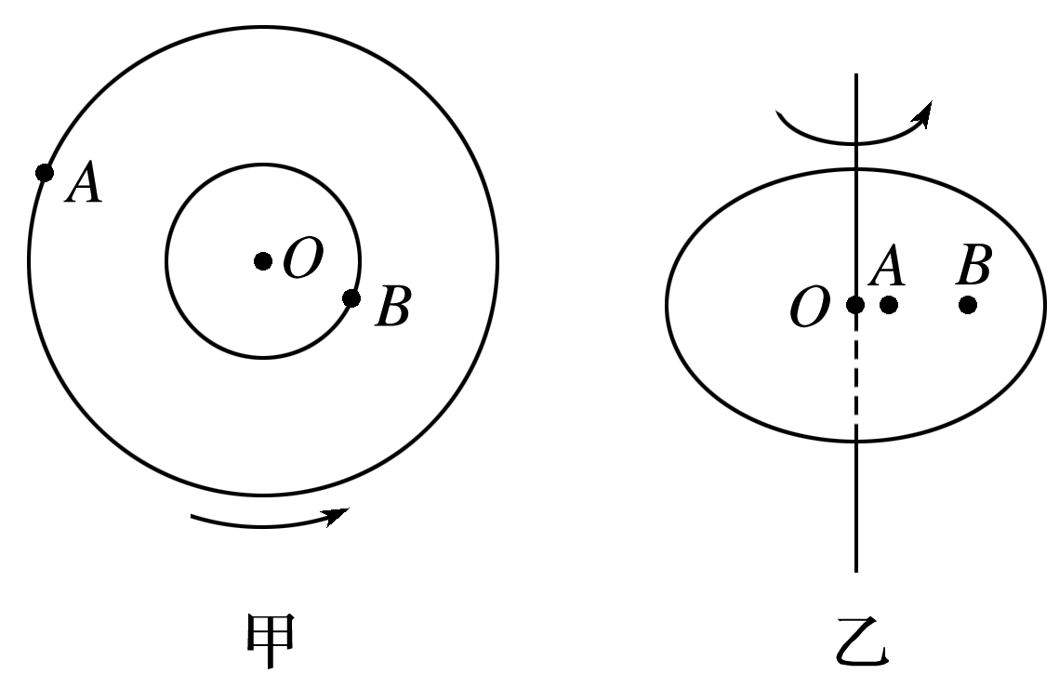

图3

例题精练

1.如图4所示，自行车的大齿轮、小齿轮、后轮的半径之比为4∶1∶16，在用力蹬脚踏板前进的过程中，下列说法正确的是(　　)

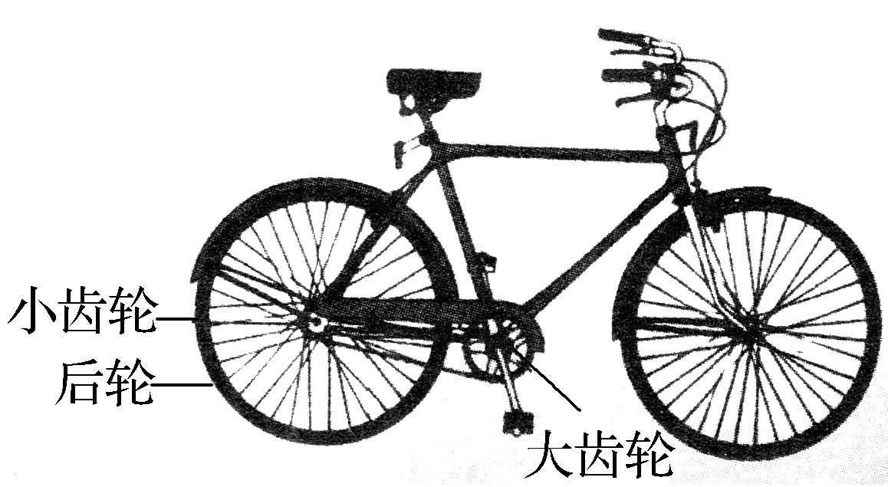

图4

A.小齿轮和后轮的角速度大小之比为16∶1

B.大齿轮和小齿轮的角速度大小之比为1∶4

C.大齿轮边缘和后轮边缘的线速度大小之比为1∶4

D.大齿轮和小齿轮轮缘的向心加速度大小之比为4∶1

2.如图5所示为一个半径为5 m的圆盘，正绕其圆心做匀速转动，当圆盘边缘上的一点*A*处在如图所示位置的时候，在其圆心正上方20 m的高度有一个小球正在向边缘的*A*点以一定的速度水平抛出，取*g*＝10 m/s2，要使得小球正好落在*A*点，则(　　)

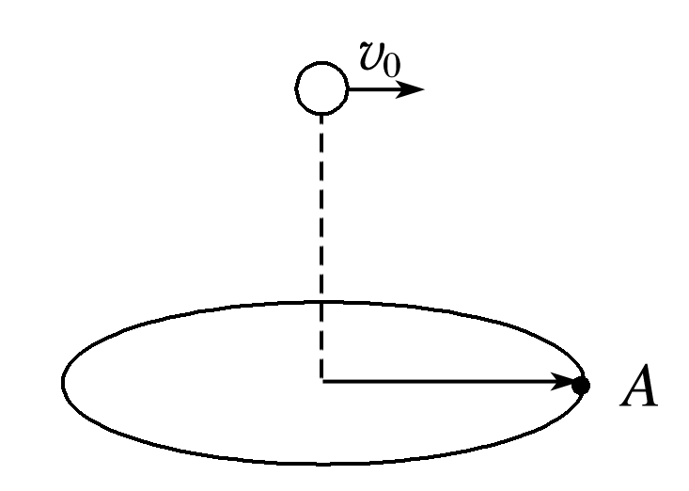

图5

A.小球平抛的初速度一定是2.5 m/s

B.小球平抛的初速度可能是2.5 m/s

C.圆盘转动的角速度一定是π rad/s

D.圆盘转动的角速度可能是π rad/s

### 考点二　圆周运动的动力学问题

1.匀速圆周运动的向心力

(1)作用效果

向心力产生向心加速度，只改变速度的方向，不改变速度的大小.

(2)大小

*F*n＝*m*＝*mrω*2＝*mr*＝*mωv*.

(3)方向

始终沿半径方向指向圆心，时刻在改变，即向心力是一个变力.

(4)来源

向心力可以由一个力提供，也可以由几个力的合力提供，还可以由一个力的分力提供.

2.离心运动和近心运动

(1)离心运动：做圆周运动的物体，在所受合外力突然消失或不足以提供圆周运动所需向心力的情况下，就做逐渐远离圆心的运动.

(2)受力特点(如图6)

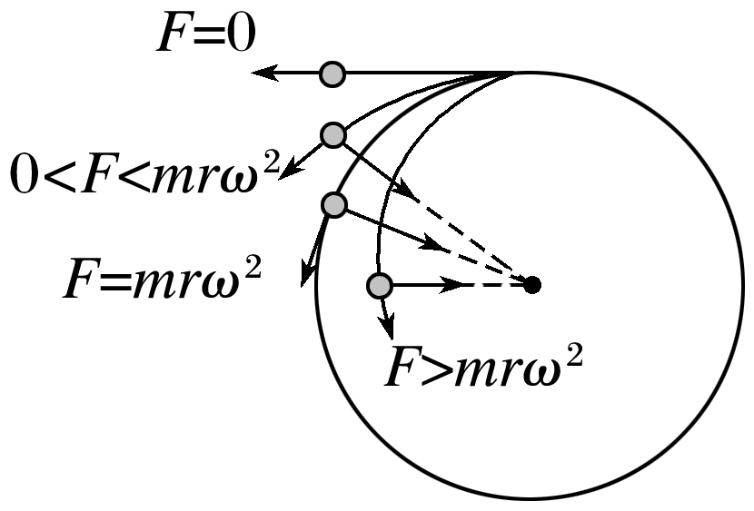

图6

①当*F*＝0时，物体沿切线方向飞出，做匀速直线运动.

②当0<*F*<*mrω*2时，物体逐渐远离圆心，做离心运动.

③当*F*>*mrω*2时，物体逐渐向圆心靠近，做近心运动.

(3)本质：离心运动的本质并不是受到离心力的作用，而是提供的力小于做匀速圆周运动需要的向心力.

技巧点拨

1.匀速圆周运动的实例分析

|  |  |  |
| --- | --- | --- |
| 运动模型 | | 向心力的来源图示 |
| 圆锥摆模型 | 飞机水平转弯 |  |
| 火车转弯 |  |
| 圆锥摆 |  |
| 飞车走壁 |  |
| 汽车在水平路面转弯 | |  |
| 水平转台(光滑) | |  |

2.圆周运动动力学问题的分析思路

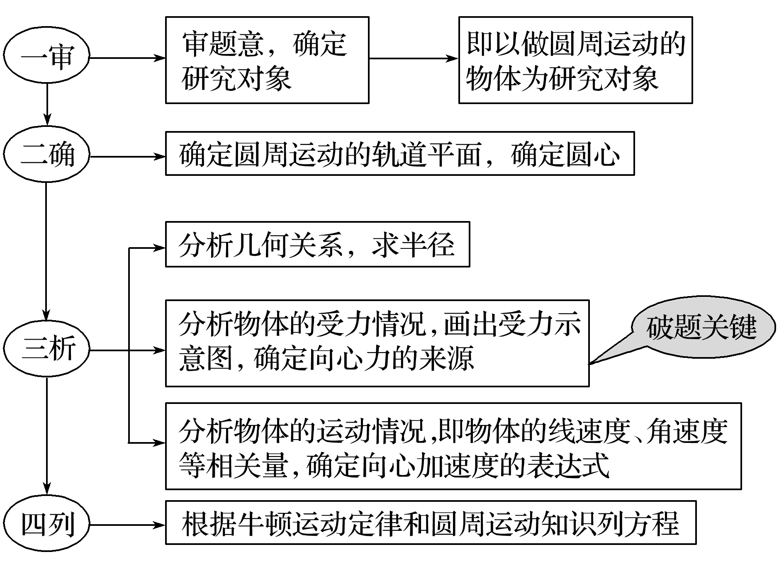

例题精练

3.如图7所示，内壁光滑的竖直圆桶，绕中心轴做匀速圆周运动，一物块用细绳系着，绳的另一端系于圆桶上表面圆心，且物块贴着圆桶内表面随圆桶一起转动，则(　　)

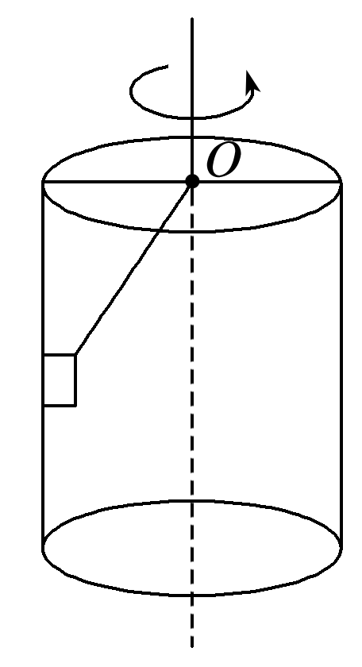

图7

A.绳的张力可能为零

B.桶对物块的弹力不可能为零

C.随着转动的角速度增大，绳的张力保持不变

D.随着转动的角速度增大，绳的张力一定增大

4.如图8所示，长度不同的两根轻绳*L*1与*L*2，一端分别连接质量为*m*1和*m*2的两个小球，另一端悬于天花板上的同一点*O*，两小球质量之比*m*1∶*m*2＝1∶2，两小球在同一水平面内做匀速圆周运动，绳*L*1、*L*2与竖直方向的夹角分别为30°与60°，下列说法中正确的是(　　)

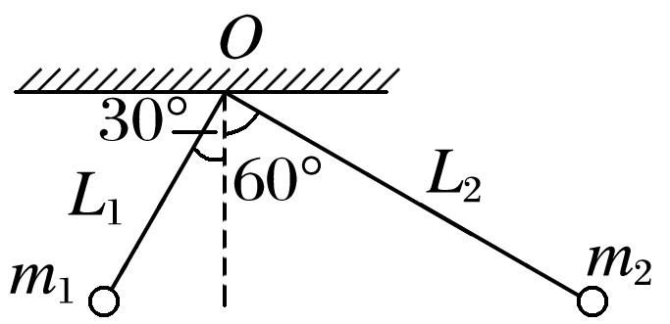

图8

A.绳*L*1、*L*2的拉力大小之比为1∶3

B.小球*m*1、*m*2运动的向心力大小之比为1∶6

C.小球*m*1、*m*2运动的向心加速度大小之比为1∶6

D.小球*m*1、*m*2运动的线速度大小之比为1∶2

5.在修筑铁路时，弯道处的外轨会略高于内轨.如图9所示，当火车以规定的行驶速度转弯时，内、外轨均不会受到轮缘的挤压，设此时的速度大小为*v*，重力加速度为*g*，两轨所在面的倾角为*θ*，则(　　)

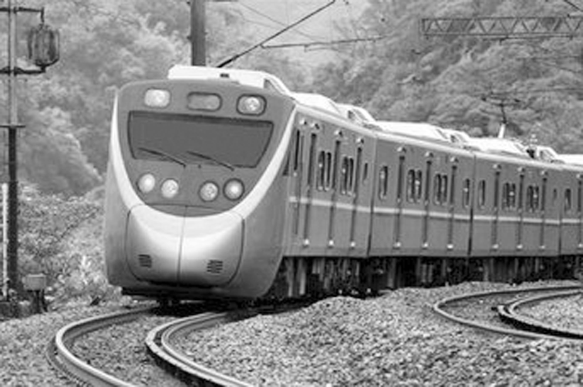

图9

A.该弯道的半径*r*＝

B.当火车质量改变时，规定的行驶速度大小不变

C.当火车速率大于*v*时，内轨将受到轮缘的挤压

D.当火车速率大于*v*时，外轨将受到轮缘的挤压

# 综合练习

**一．选择题（共10小题）**

1．（运城期中）关于圆周运动，下列说法正确的是（　　）

A．匀速圆周运动的线速度是不变的

B．匀速圆周运动的加速度是不变的

C．匀速圆周运动的合力方向一定指向圆心

D．圆周运动物体所受合力就是向心力

2．（长汀县期中）关于匀速圆周运动，下列说法正确的是（　　）

A．匀速圆周运动是匀速运动

B．匀速圆周运动是匀变速曲线运动

C．物体做匀速圆周运动是非匀变速曲线运动

D．做匀速圆周运动的物体必处于平衡状态

3．（兴庆区校级期中）做匀速圆周运动的物体，下列哪组物理量是不变的（　　）

A．向心力、向心加速度 B．合外力、周期

C．角速度、向心加速度 D．角速度、转速

4．（新邱区校级月考）下列关于匀速圆周运动的说法正确的是（　　）

A．相等的时间里发生的位移相等

B．匀速圆周运动的角速度不变

C．相等的时间里通过的路程不相等

D．匀速圆周运动是线速度不变的运动

5．（肇州县期中）下列说法中正确的是（　　）

A．匀速圆周运动是一种变速运动

B．匀速圆周运动是一种匀速运动

C．做匀速圆周运动的物体所受的合外力为零

D．物体做匀速圆周运动时所受的合外力是恒力

6．（宝山区校级期中）用书本去拍打苍蝇是很难成功的。若用市场上出售的苍蝇拍，我们会发现拍把越长，拍打苍蝇的效果越好，其原因是（　　）

A．苍蝇拍的长把手放大了拍苍蝇的力量

B．苍蝇拍头的向心加速度变大了

C．苍蝇拍的长把手放大了拍头的角速度

D．苍蝇拍的长把手放大了拍头的线速度

7．（临沂期中）如图所示，某变速箱中有甲、乙、丙三个齿轮，其半径分别为r1、r2、r3，若甲轮匀速转动的角速度为ω，三个轮相互不打滑，则丙轮边缘上各点的向心加速度大小为（　　）

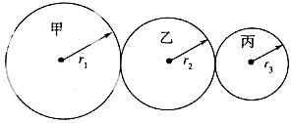

A． B． C． D．



8．（河南期中）北京天安门和郑州二七纪念塔都绕地轴随地球自转，二者可视为质点。这两大建筑物转动的过程中，一定相同的物理量是（　　）

A．向心力大小 B．角速度大小

C．线速度大小 D．向心加速度大小

9．（徐汇区校级期中）如图所示，a、b是固定在地球表面的两个质点，由于地球的自转，它们都绕地轴做圆周运动。将地球视为球体，比较a、b两质点的运动，下列说法正确的是（　　）

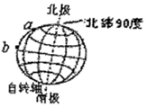

A．角速度不同 B．线速度相同

C．线速度的大小相同 D．转速相同

10．（朝阳区校级月考）如图为皮带传动示意图，假设皮带没有打滑，R＝2r，则（　　）

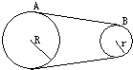

A．ωA＝ωB B．ωA：ωB＝1：2 C．ωA：ωB＝2：1 D．无法计算

**二．多选题（共10小题）**

11．（七星区校级期中）下列关于匀速圆周运动的说法中，正确的是（　　）

A．匀速圆周运动是匀速运动，线速度不变

B．角速度不变

C．周期不变

D．加速度为零

12．（双流区校级月考）大型游乐场中有一种叫“摩天轮”的娱乐设施，如图所示，坐在其中的游客随轮的转动而做匀速圆周运动，对此有以下说法，其中正确的是（　　）

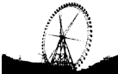

A．游客处于一种平衡状态

B．游客做的是一种变加速曲线运动

C．游客做的是一种匀变速运动

D．游客的速度和加速度都在不断地改变着

13．（南关区校级月考）关于圆周运动，下列说法正确的是（　　）

A．速率变化的圆周运动是变加速运动，而匀速圆周运动是匀加速运动

B．当转速一定时，向心加速度与半径成正比

C．做圆周运动的物体，所受的合外力一定指向圆心

D．物体在始终与速度垂直的力作用下，可能做匀速圆周运动

14．（七星区校级期中）物体在水平面内做匀速圆周运动，则该物体（　　）

A．动能不变 B．加速度不变 C．速度不变 D．周期不变

15．（海淀区校级期末）下列运动属于匀变速运动的是（　　）

A．自由落体运动 B．竖直上抛运动

C．平抛运动 D．匀速圆周运动

16．（天山区校级期中）如图所示为一种齿轮传动装置，忽略齿轮啮合部分的厚度，甲、乙两个轮子的半径之比为1：3，则在传动的过程中（　　）

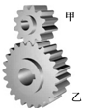

A．甲、乙两轮的角速度之比为3：1

B．甲、乙两轮的周期之比为3：1

C．甲、乙两轮边缘处的线速度之比为3：1

D．甲、乙两轮边缘上的点相等时间内转过的弧长之比为1：1

17．（唐山月考）如图所示，地球表面上a、b两点的线速度大小分别为va、vb，角速度分别为ωa、ωb，下列判断正确的是（　　）

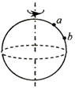

A．va＜vb B．va＝vb C．ωa＜ωb D．ωa＝ωb

18．（冷水滩区校级月考）如图所示，在圆盘上有A、B、C三点，且OA＝AB＝BC．当圆盘绕O点在水平面上做匀速圆周运动时，关于A、B、C三点说法正确的是（　　）

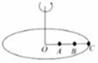

A．线速度大小的比为vA：vB：vC＝3：2：1

B．线速度大小的比为vA：vB：vC＝1：2：3

C．角速度大小的比为ωA：ωB：ωC＝3：2：1

D．角速度大小的比为ωA：ωB：ωC＝1：1：1

19．（福田区校级期中）放在赤道上的物体1和放在北纬60°处的物体2，由于地球的自转，则（　　）

A．角速度之比为ω1：ω2＝1：1

B．线速度之比为v1：v2＝2：1

C．轨道半径之比为r1：r2＝1：1

D．向心加速度之比为a1：a2＝2：1

20．（番禺区校级期中）图示是某自行车的部分传动装置，其大齿轮、小齿轮、后轮的半径分别为R1、R2、R3，A、B、C分别是三个轮子边缘上的点。当三个轮子在大齿轮的带动下一起转动时，下列说法中正确的是（　　）

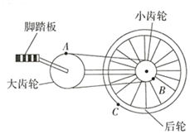

A．A、B两点的角速度大小之比为R2：R1

B．A、C两点的周期之比为R2：R1

C．B、C两点的向心加速度大小之比为 R2：R3

D．B、C两点的向心加速度大小之比为



**三．填空题（共10小题）**

21．（永昌县校级期中）匀速圆周运动的特点是：

（1）线速度　 　；

（2）角速度　 　；

（3）加速度　 　；

（4）周期　 　（填变化或不变化）．

22．（巴宜区校级月考）圆周运动的物体，它的运动轨迹为　 　，圆周运动为曲线运动，故一定是　 　运动，一定具有　 　。

23．（灌云县校级月考）匀速圆周运动是　 　运动，各点线速度方向沿　 　方向，但不变　 　．

24．（武功县期中）做匀速圆周运动的物体，其速度方向时刻发生变化，因此，匀速圆周运动中的“匀速”只是　 　（选填“匀速率”或“匀速度”）的意思。

25．（杏花岭区校级月考）匀速圆周运动公式

线速度V＝　 　，角速度ω＝　 　，线速度V和角速度ω的关系式：　 　，

周期T和频率f的关系：　 　，向心加速度公式：　 　（写出两个即可）

26．（朝阳区校级月考）某电子钟上秒针、分针、时针的长度比为d1：d2：d3＝1：2：3，求：

秒针、分针、时针转动的角速度之比　 　；

秒针、分针、时针尖端的线速度之比　 　。

27．（宝山区校级期末）如图所示，转轴O1上固定有两个半径为R和r的轮，用皮带传动O2轮，O2轮的半径是r′，若O1转一圈用时0.2s，R＝1m，r＝r′＝0.5m，图中B点和C点的线速度　 　（选填“相同”或“不同”），则图中A点和C点转动的角速度之比是　 　。

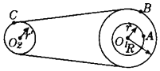

28．（朝阳区校级月考）如图所示，细杆上固定两个小球a和b，杆绕O点匀速转动。已知两小球做圆周运动半径之比Ra：Rb＝1：2，则两个小球的角速度之比ωa：ωb＝　 　；线速度之比va：vb＝　 　。

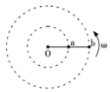

29．（兴安县校级期中）如图所示，两个摩擦传动的轮子，A为主动轮，转动的角速度为ω，已知A、B轮的半径分别是R1和R2，C点离圆心的距离为，则C点处的向心加速度大小为　 　．

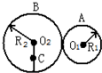

30．（七星区校级期中）如图所示，一质点沿螺旋线自外向内运动，已知其走过的弧长s与时间t成正比。则该质点运动的线速度大小　 　（选填“增大”、“减小”或“不变”，后一空同），质点运动的角速度　 　。

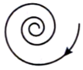

**四．计算题（共10小题）**

31．一半径为R的圆筒绕中心水平转轴O顺时针匀速转动，图示为圆筒的截面图，圆筒的直径AB两端处各开一小孔．t＝0时刻，直径AB处于水平方向，此时可视为质点的一个小球以某一水平初速度穿过A孔飞进圆筒，当B孔转第一次至转轴O的正下方时，小球恰好从B孔穿出．重力加速度为g．不计空气阻力，求：

（1）小球在A孔处的水平初速度．

（2）圆筒匀速转动的角速度和周期．

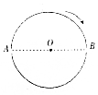

32．利用圆周运动可以测定子弹的速度。如图为测定子弹速度的装置，两个薄圆盘甲、乙分别装在一个迅速转动的轴上，两盘平行，若圆盘以转速3600r/min旋转，一颗刚出枪膛的子弹P从垂直圆盘方向射来，先从甲盘某半径O1A打穿第一个圆盘，再从乙盘半径O2B′打穿第二个圆盘，测得两盘相距d＝1m，与O1A平行的半径O2B与O2B′之间的夹角θ＝15°，子弹穿过圆盘时的阻力不计，问：子弹的速度多大？

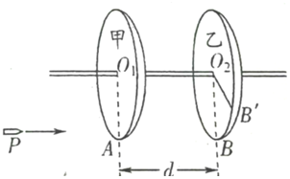

33．（临朐县校级月考）如图所示，小球Q在竖直平面内做匀速圆周运动，当Q球转到图示位置时，有另一小球P在距圆周最高点h处开始自由下落，要使两球在圆周最高点相碰，则Q球的角速度ω应满足什么条件？（重力加速度为g）

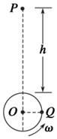

34．（滨海县期末）做匀速圆周运动的物体，线速度为10m/s，物体从A到B速度变化量大小为10m/s，已知A、B间弧长是3.14m，则A、B弧长所对应的圆心角为多大？物体的向心加速度大小是多少？

35．（镇江期中）如图所示，小球通过细线绕圆心O在足够大的光滑水平面上做匀速圆周运动。已知小球质量m＝0.40kg，线速度大小v＝1.0m/s，细线长L＝0.25m。求：

（1）小球的角速度大小；

（2）小球运动一周的时间；

（3）小球的向心加速度大小；

（4）若某一时刻细线突然断，小球的具体运动特点。

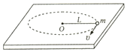

36．（东湖区校级月考）如图所示，相同材料制成的A、B两轮水平放置，它们靠轮边缘间的摩擦转动，RB＝50cm，两轮半径RA＝1.2RB，当主动轮A匀速转动时，在A轮边缘放置的小木块P恰能与轮保持相对静止。求：

（1）A轮与B轮的角速度之比；

（2）若将小木放在B轮上，欲使木块相对B轮也相对静止，则木块距B轮转轴的最大距离。

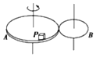

37．（西夏区校级月考）汽车行驶在半径为50m的圆形水平轨道上，速度为10m/s，已知汽车的质量为1000kg，汽车与地面的最大摩擦力为车重的0.8倍

求：（1）问汽车的角速度是多少？

（2）汽车所需向心力是多大？

（3）要使汽车不打滑，其速度最大不能超过多少？

38．（红岗区校级月考）如图所示是一种子弹测速器，甲、乙两圆盘均以角速度ω旋转，甲、乙两圆盘相距d，一个子弹P从甲盘某条半径O1A射入，从乙盘O2B′半径上射出，测得跟O1A平行的半径O2B与O2B′之间夹角为θ，子弹穿过盘时的阻力不计，求子弹的速度。

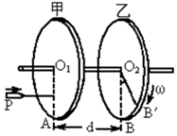

39．（岷县校级月考）某质点做匀速圆周运动的轨道半径为80cm，周期为2s，则它做匀速圆周运动的：

（1）角速度为多大？

（2）线速度多大？

（3）向心加速度多大？

40．（江川区校级月考）一个圆环，以竖直直径AB为轴匀速转动，如图所示，求环上M、N两点的：

（1）线速度的大小之比；

（2）角速度之比。

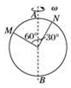

**五．解答题（共10小题）**

41．如图所示，内壁光滑的直圆筒内径为R，在顶部边缘A处沿直线方向有一足够高的斜槽，槽底成水平．小球可从槽上滑下，由A进入圆筒，沿内壁滑动．圆筒足够高，小球可视为质点，且接触处均是光滑的．现要在A点正下方B处钉一个小钉，以便让小球从斜槽上H高处由静止滑下进入圆筒内，恰能击中在B点的小钉，求B应距A多远？

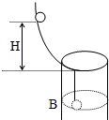

42．飞镖运动起源于十五世纪的英格兰，现在飞镖已成为非常普及的大众运动。如图所示，一位同学在投掷飞镖时，投掷点与半径为R的飞镖盘的最高处P点位置等高，且投掷点与飞镖盘所在平面的水平距离为L．飞镖以初速度v0垂直盘面瞄准P点水平抛出的同时，飞镖盘绕经过盘心O点的水平轴在竖直平面内匀速转动。忽略空气阻力，重力加速度为g，飞镖可视为质点。求：

（1）若飞镖能击中O点，求投掷飞镖的初速度

（2）若投掷飞镖时方向出现偏移，虽然是水平飞出，却击中飞镖盘的最右侧，并且恰好P点转到此位置，求飞镖投掷的初速度大小和P点转动的线速度大小。

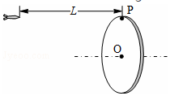

43．试将近地卫星、同步卫星和赤道上随地球自转而做匀速圆周运动的物体所做的三个匀速圆周运动进行比较．

44．某人驾车正在平直路上前进，突然前方出现了一堵很长的墙，此人要想不撞墙，是拐弯好呢，还是急刹车好？

45．如图所示，O是一个小炉，金属银在其中熔化并蒸发，银原子由小孔逸出，穿过狭缝S1、S2成分子射线进入抽空区域，圆筒C可绕水平轴A以角速度ω＝100rad/s转动．若C不转，分子束穿2狭缝S2进图圆筒，投射到弧形玻璃板G上的b1点，并粘附在该处．当C以角速度ω转动时，将发现有分子粘附在G板上的b2处，量得b1和b2间的弧长s＝1cm，已知圆筒半径为R＝10cm，且Ab1＝Ab2＝r＝9cm．试求这些分子的速度大小．

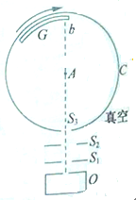

46．（徐州期中）如图是自行车传动机构的示意图。其中I是大齿轮，II是小齿轮，III是后轮。

（1）假设脚踏板的转速为nr/s，则大齿轮I的角速度是　 　rad/s。

（2）要知道在这种情况下自行车前进的速度有多大，除需要测量大齿轮I的半径r1，小齿轮II的半径r2外，还需要测量的物理量是　 　。

（3）用上述量推导出自行车前进速度的表达式：　 　。

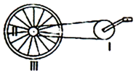

47．（徐汇区校级期中）如图所示，自行车轮的半径为R1，小齿轮的半径为R2，大齿轮的的半径为R3．某种向自行车车灯供电的小发电机的上端有一半径为r0的摩擦小轮紧贴车轮，当车轮转动时，因静摩擦作用而带动摩擦小轮转动，从而使发电机工作并使车灯亮。求

（1）在这四个转动轮边缘的线速度大小相等的是那些？角速度大小相等的是那些？

（2）大、小齿轮的向心加速度之比？

（3）大齿轮和摩擦小轮的转速之比？

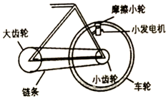

48．（砚山县校级期中）如图所示为皮带传动装置，皮带轮的圆心分别为O、O′，A、C为皮带轮边缘上的点，B为A、O连线上的一点．RB＝RA，RC＝RA．当皮带轮匀速转动时，皮带与皮带轮之间不打滑，求A、B、C三点的角速度之比、线速度之比．

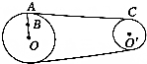

49．（八步区校级月考）如图所示皮带传动装置，皮带轮为O、O′，RB＝RA，RC＝RA，当皮带轮匀速转动时，皮带与皮带轮之间不打滑，求A、B、C三点的角速度之比、线速度之比，周期之比．



50．如图，大齿轮上的A点、B点、小齿轮上的C点到各自圆心的半径分别为RA＝2r；RB＝RC＝r，已知B点的速度大小为vB＝v，求A点和C点的线速度大小和角速度．

